垫江第八中学校
2026年单位预算情况说明

一、单位基本情况
（一）职能职责
实施初中义务教育、适龄青少年义务教育；全面推进素质教育；学校卫生、安全、稳定；学校经费与校产管理；师资队伍建设；制定本区域教育发展规划。
（二）单位构成
学校单位领导职数4名(校长1名、副校长3名)，内设机构领导职数5名，内设机构有办公室、教务处、后勤处、教科处、德育处。
二、单位收支总体情况
（一）收入预算：2026年年初预算数7686.60万元，其中：一般公共预算拨款6934.67万元，政府性基金预算拨款0万元，财政专户管理资金预算收入163.05万元，事业收入0万元，其他收入400.00万元，上年结转结余资金188.88万元；收入较去年增加了1604.92万元，主要是一般公共预算财政拨款增加了1481.99万元，上年结转结余资金等单位资金增加了122.93万元。
（二）支出预算：2026年年初预算数7686.60万元，其中：一般公共服务支出0万元，教育支出6109.02万元，社会保障和就业支出1027.51万元，卫生健康支出242.89万元，住房保障支出307.18万元，其他支出0万元；支出较去年增加了1604.92万元，主要是基本支出增加了690.00万元，项目支出增加了914.93万元。
三、单位预算情况说明
2026年一般公共预算财政拨款收入6934.67万元，一般公共预算财政拨款支出6934.67万元，比2025年增加了1481.99万元。其中：基本支出5500.01万元，比2025年增加了567.07万元，主要原因是教职工正常晋升、职级变化、教师增加等人员经费增加，主要用于保障在职人员工资福利及社会保险缴费、退休人员补助等，保障工会经费、福利费用和培训费用的支出；项目支出1434.67万元，比2025年增加了914.93万元，主要原因是校舍维修维护经费增加，主要用于学校正常运行所需的各种商品服务费的支出和教学、办公设备采购，校舍维修，改扩建等重点工作。
2026年政府性基金预算收入0万元，政府性基金预算支出0万元，与2025年持平，2026年我单位无使用政府性基金预算拨款安排的支出。
四、“三公”经费情况说明
2026年“三公”经费预算10.00万元，比2025年增加了10.00万元。其中：因公出国（境）费用0万元，与2025年保持相平；公务接待费0万元，与2025年保持相平；公务用车运行维护费10.00万元，比2025年增加了10.00万元；公务用车购置费0万元，与2025年保持相平。
五、其他重要事项的情况说明
（一）我单位不在机关运行经费统计范围之内。
（二）政府采购情况。我单位政府采购预算总额87.91万元：政府采购货物预算87.91万元、政府采购工程预算0万元、政府采购服务预算0万元；其中一般公共预算拨款政府采购87.91万元：政府采购货物预算87.91万元、政府采购工程预算0万元、政府采购服务预算0万元。
（三）绩效目标设置情况。2026年项目支出均实行了绩效目标管理，涉及一般公共预算当年财政拨款1434.67万元。
（四）国有资产占有使用情况。截至2025年12月，我单位共有车辆1辆，其中一般公务用车0辆、执勤执法用车0 辆。2026年一般公共预算安排购置车辆0辆，其中一般公务用车0辆、执勤执法用车0辆。
（五）委托业务费使用情况。2026年财政拨款委托业务费支出0万元，主要是2026年我单位未安排委托业务的预算支出。
六、专业性名词解释
（一）财政拨款收入：指本年度从本级财政部门取得的财政拨款，包括一般公共预算财政拨款和政府性基金预算财政拨款。
（二）其他收入：指单位取得的除“财政拨款收入”、“事业收入”、“经营收入”等以外的收入。
（三）基本支出：指为保障机构正常运转、完成日常工作任务而发生的人员经费和公用经费。
（四）项目支出：指在基本支出之外为完成特定行政任务和事业发展目标所发生的支出。
（五）“三公”经费：指用一般公共预算财政拨款安排的因公出国（境）费、公务用车购置及运行维护费、公务接待费。其中，因公出国（境）费反映单位公务出国（境）的国际旅费、国外城市间交通费、住宿费、伙食费、培训费、公杂费等支出；公务用车购置费反映单位公务用车购置支出（含车辆购置税）；公务用车运行维护费反映单位按规定保留的公务用车燃料费、维修费、过路过桥费、保险费、安全奖励费用等支出；公务接待费反映单位按规定开支的各类公务接待（含外宾接待）支出。
单位预算公开联系人：张老师 联系方式：023-74532727

附表：1.垫江第八中学校财政拨款收支总表
2.垫江第八中学校一般公共预算财政拨款支出预算表
3.垫江第八中学校一般公共预算财政拨款基本支出预算表
4.垫江第八中学校一般公共预算“三公”经费支出表
5.垫江第八中学校政府性基金预算支出表
6.垫江第八中学校收支总表
7.垫江第八中学校收入总表
8.垫江第八中学校支出总表
9.垫江第八中学校政府采购预算明细表
10.垫江第八中学校2026年项目绩效目标表

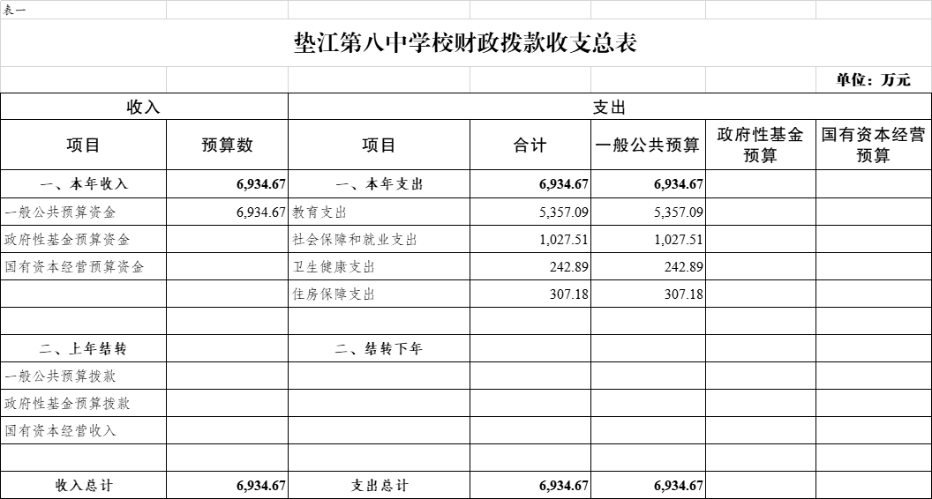

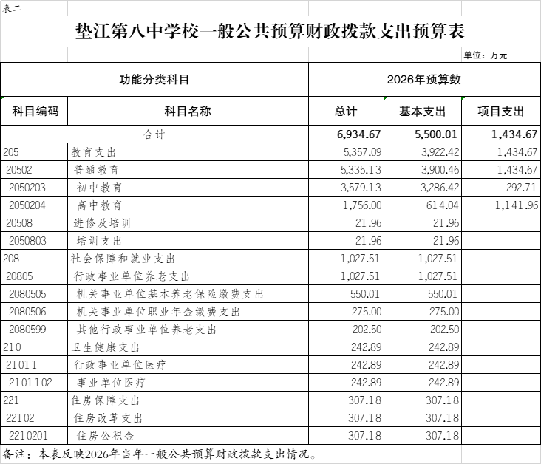

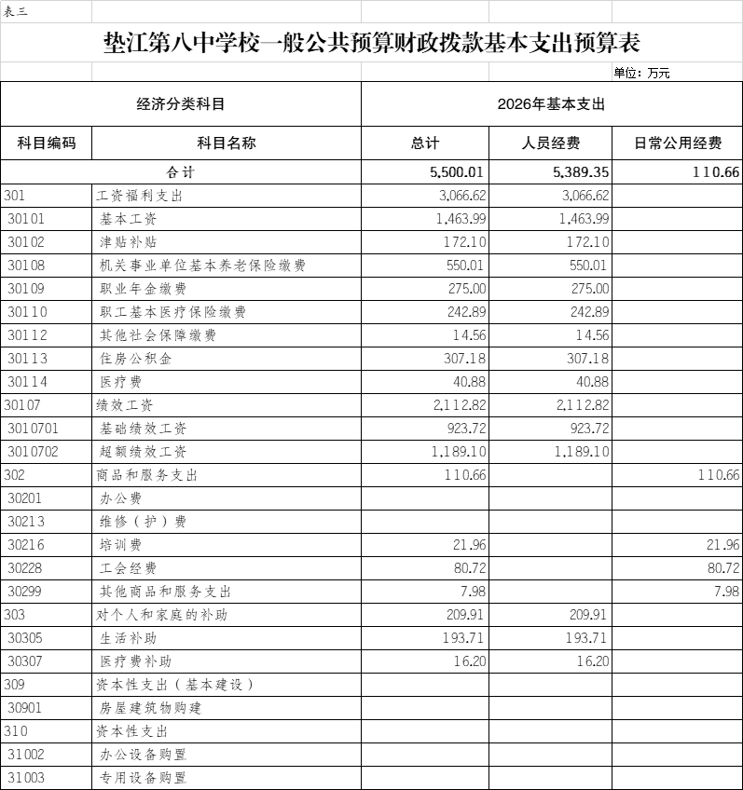

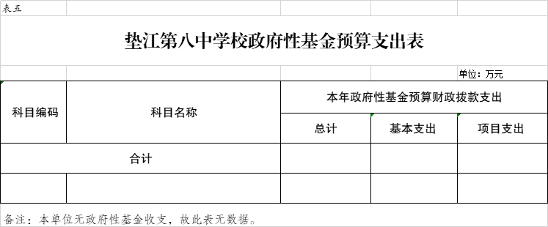
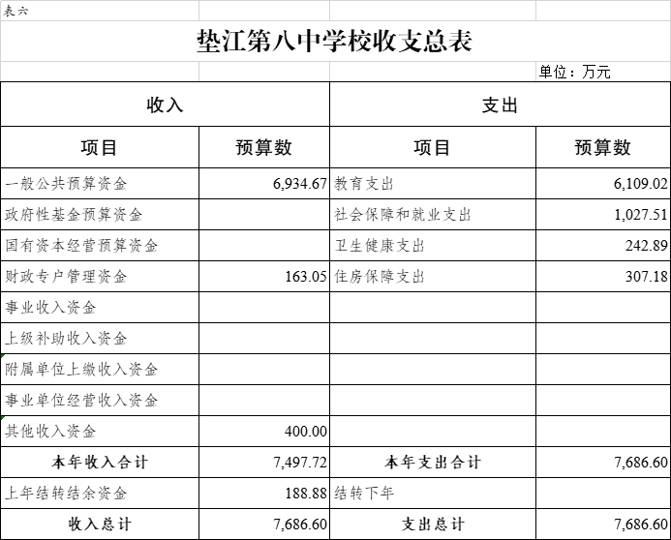
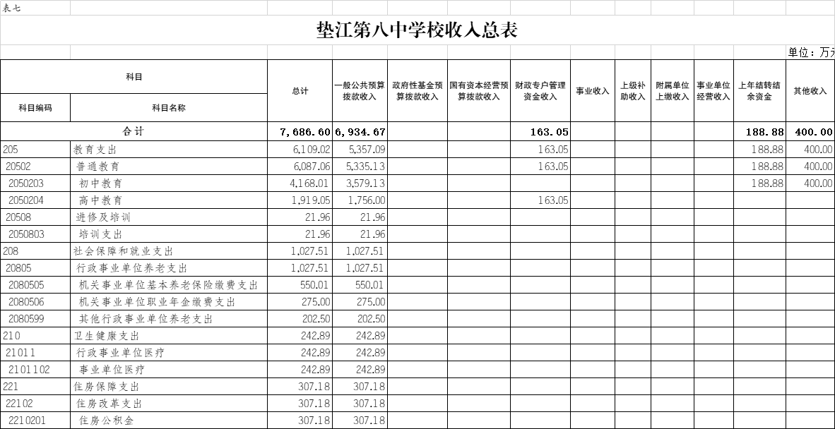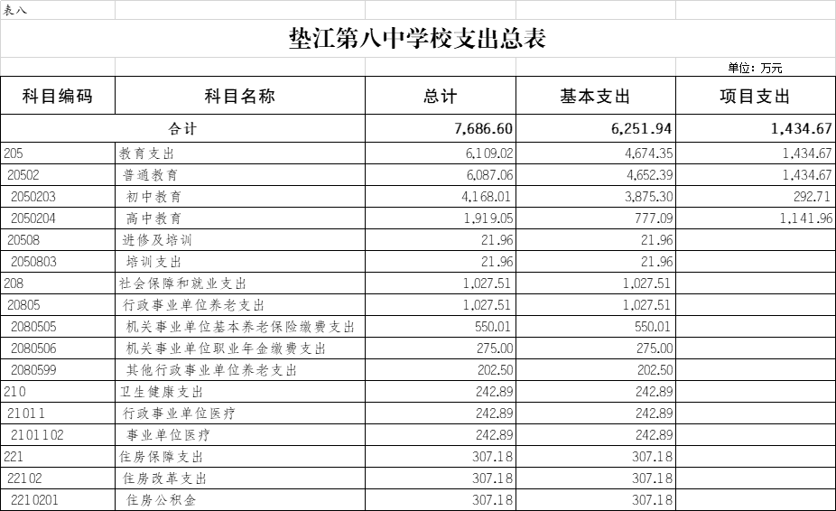

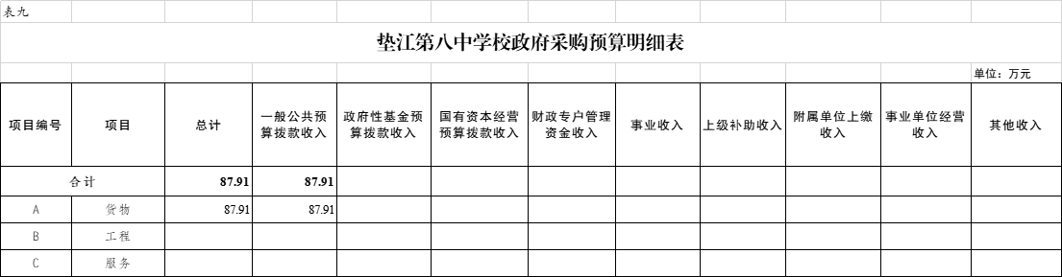

表十
垫江第八中学校2026年项目绩效目标表

填报单位： | 134108-垫江第八中学校
项目名称 |  | 50023126T000005414001-校园安全保障资金（市级重点） |  | 项目负责人及联系电话 |  | 唐龙强023-74532727
主管部门 |  | 134-垫江县教育委员会 |  | 实施单位 |  | 134108-垫江第八中学校
预算执行率权重(%)： |  |  |  | 10
资金情况  （万元） |  | 年度资金总额： |  | 18.35
 |  | 其中：财政拨款 |  | 18.35
 |  | 其他资金
总  体  目  标 | 校园安全得到保障，教育教学工作得以正常开展。
绩  效  指  标 | 一级指标 | 二级指标 | 三级指标 | 指标性质 | 指标值 | 度量单位 | 权重（%）
绩  效  指  标 | 产出指标 | 质量指标 | 安全保障履盖率 | ≥ | 98 | % | 20
绩  效  指  标 | 产出指标 | 时效指标 | 安全保障经费补助周期 | ＝ | 1 | 年 | 15
绩  效  指  标 | 产出指标 | 数量指标 | 安保人数 | ＝ | 8 | 人 | 25
绩  效  指  标 | 效益指标 | 社会效益指标 | 校园安全感 | 定性 | 优 |  | 20
绩  效  指  标 | 满意度指标 | 服务对象满意度指标 | 师生家长满意度 | ≥ | 95 | % | 5
绩  效  指  标 | 成本指标 | 经济成本指标 | 校园安保人均经费 | ＝ | 22938 | 元/人年 | 5
项目绩效目标表
(2026年度)
填报单位： | 134108-垫江第八中学校
项目名称 |  | 50023126T000005415108-乡村教师岗位生活补助（县级配套重点） |  | 项目负责人及联系电话 |  | 杨刚023-74532727
主管部门 |  | 134-垫江县教育委员会 |  | 实施单位 |  | 134108-垫江第八中学校
预算执行率权重(%)： |  |  |  | 10
资金情况  （万元） |  | 年度资金总额： |  | 8.86
 |  | 其中：财政拨款 |  | 8.86
 |  | 其他资金
总  体  目  标 | 提高乡村教师的生活质量，让乡村教师增加满意度与获得感。
绩  效  指  标 | 一级指标 | 二级指标 | 三级指标 | 指标性质 | 指标值 | 度量单位 | 权重（%）
绩  效  指  标 | 成本指标 | 经济成本指标 | 乡村教师人均补助标准 | ＝ | 3160 | 元 | 10
绩  效  指  标 | 产出指标 | 质量指标 | 乡村教师人口覆盖率 | ＝ | 100 | % | 15
绩  效  指  标 | 产出指标 | 数量指标 | 乡村教师人数 | ＝ | 253 | 人 | 20
绩  效  指  标 | 产出指标 | 时效指标 | 乡村教师生活补助周期 | ＝ | 1 | 年 | 15
绩  效  指  标 | 效益指标 | 社会效益指标 | 提高乡村教师工作积极性 | 定性 | 优 |  | 20
绩  效  指  标 | 满意度指标 | 服务对象满意度指标 | 乡村教师满意度 | ≥ | 95 | % | 10
项目绩效目标表
(2026年度)
填报单位： | 134108-垫江第八中学校
项目名称 |  | 50023126T000005416036-城乡义务教育生均公用保障经费（市级重点） |  | 项目负责人及联系电话 |  | 陈善春023-74532727
主管部门 |  | 134-垫江县教育委员会 |  | 实施单位 |  | 134108-垫江第八中学校
预算执行率权重(%)： |  |  |  | 10
资金情况  （万元） |  | 年度资金总额： |  | 182.20
 |  | 其中：财政拨款 |  | 182.20
 |  | 其他资金
总  体  目  标 | 城乡义务教育生均公用经费（市级）
绩  效  指  标 | 一级指标 | 二级指标 | 三级指标 | 指标性质 | 指标值 | 度量单位 | 权重（%）
绩  效  指  标 | 效益指标 | 社会效益指标 | 学校办学条件得以改善 | 定性 | 优 |  | 20
绩  效  指  标 | 产出指标 | 质量指标 | 适龄儿童入学率 | ＝ | 100 | % | 15
绩  效  指  标 | 产出指标 | 时效指标 | 义教公用经费周期 | ＝ | 1 | 年 | 10
绩  效  指  标 | 产出指标 | 数量指标 | 受益学生人数 | ＝ | 19085 | 人 | 25
绩  效  指  标 | 满意度指标 | 服务对象满意度指标 | 服务对象满意度 | ≥ | 95 | % | 10
绩  效  指  标 | 成本指标 | 经济成本指标 | 生均公用经费标准 | ＝ | 955 | 元/人·次 | 10
项目绩效目标表
(2026年度)
填报单位： | 134108-垫江第八中学校
项目名称 |  | 50023126T000005417224-普通高中学生资助（市级重点） |  | 项目负责人及联系电话 |  | 钱俊023-74532727
主管部门 |  | 134-垫江县教育委员会 |  | 实施单位 |  | 134108-垫江第八中学校
预算执行率权重(%)： |  |  |  | 10
资金情况  （万元） |  | 年度资金总额： |  | 4.80
 |  | 其中：财政拨款 |  | 4.80
 |  | 其他资金
总  体  目  标 | 减免92人贫困生的学费、住宿费
绩  效  指  标 | 一级指标 | 二级指标 | 三级指标 | 指标性质 | 指标值 | 度量单位 | 权重（%）
绩  效  指  标 | 产出指标 | 质量指标 | 贫困学生履盖率 | ＝ | 100 | % | 15
绩  效  指  标 | 产出指标 | 时效指标 | 资助周期 | ＝ | 1 | 年 | 10
绩  效  指  标 | 产出指标 | 数量指标 | 资助贫困学生人数 | ＝ | 92 | 人 | 25
绩  效  指  标 | 效益指标 | 社会效益指标 | 贫困学生家庭经济条件得以改善 | 定性 | 有效改善 |  | 20
绩  效  指  标 | 满意度指标 | 服务对象满意度指标 | 服务对象满意度 | ≥ | 95 | % | 10
绩  效  指  标 | 成本指标 | 经济成本指标 | 人均资助标准 | ＝ | 750 | 元/人年 | 10
项目绩效目标表
(2026年度)
填报单位： | 134108-垫江第八中学校
项目名称 |  | 50023126T000005417245-家庭经济困难学生生活补助（市级重点） |  | 项目负责人及联系电话 |  | 钱俊023-74532727
主管部门 |  | 134-垫江县教育委员会 |  | 实施单位 |  | 134108-垫江第八中学校
预算执行率权重(%)： |  |  |  | 10
资金情况  （万元） |  | 年度资金总额： |  | 0.21
 |  | 其中：财政拨款 |  | 0.21
 |  | 其他资金
总  体  目  标 | 资助贫困生3人
绩  效  指  标 | 一级指标 | 二级指标 | 三级指标 | 指标性质 | 指标值 | 度量单位 | 权重（%）
绩  效  指  标 | 效益指标 | 社会效益指标 | 贫困学生家庭经济条件得到有效改善 | 定性 | 有效改善 |  | 20
绩  效  指  标 | 成本指标 | 经济成本指标 | 人均资助标准 | ＝ | 600 | 元/人年 | 10
绩  效  指  标 | 满意度指标 | 服务对象满意度指标 | 服务对象满意意 | ≥ | 95 | % | 10
绩  效  指  标 | 产出指标 | 时效指标 | 资助时间 | ＝ | 1 | 年 | 15
绩  效  指  标 | 产出指标 | 数量指标 | 资助贫困生人数 | ＝ | 7 | 人 | 20
绩  效  指  标 | 产出指标 | 质量指标 | 贫困学生履盖率 | ＝ | 100 | % | 15
项目绩效目标表
(2026年度)
填报单位： | 134108-垫江第八中学校
项目名称 |  | 50023126T000005550661-义务教育阶段特殊教育学校和随班就读残疾学生生均公用经费（重点） |  | 项目负责人及联系电话 |  | 陈善春023-74532727
主管部门 |  | 134-垫江县教育委员会 |  | 实施单位 |  | 134108-垫江第八中学校
预算执行率权重(%)： |  |  |  | 10
资金情况  （万元） |  | 年度资金总额： |  | 8.40
 |  | 其中：财政拨款 |  | 8.40
 |  | 其他资金
总  体  目  标 | 义务教育阶段特殊教育学校和随班就读残疾学生生均公用经费，用于学校特殊教育学生教育。
绩  效  指  标 | 一级指标 | 二级指标 | 三级指标 | 指标性质 | 指标值 | 度量单位 | 权重（%）
绩  效  指  标 | 产出指标 | 质量指标 | 随班就读学生履盖率 | ＝ | 100 | % | 15
绩  效  指  标 | 产出指标 | 数量指标 | 受益随班就读学生人数 | ＝ | 12 | 人 | 20
绩  效  指  标 | 产出指标 | 时效指标 | 随班就读学生周期 | ＝ | 1 | 年 | 15
绩  效  指  标 | 效益指标 | 社会效益指标 | 学校办学条件得以改善 | 定性 | 优 |  | 20
绩  效  指  标 | 满意度指标 | 服务对象满意度指标 | 学生、家长、社会 满意度 | ＝ | 95 | % | 10
绩  效  指  标 | 成本指标 | 经济成本指标 | 生均成本 | ＝ | 7000 | 元 | 10
项目绩效目标表
(2026年度)
填报单位： | 134108-垫江第八中学校
项目名称 |  | 50023126T000005550911-普通高中生均公用经费（重点） |  | 项目负责人及联系电话 |  | 杨刚023-74532727
主管部门 |  | 134-垫江县教育委员会 |  | 实施单位 |  | 134108-垫江第八中学校
预算执行率权重(%)： |  |  |  | 10
资金情况  （万元） |  | 年度资金总额： |  | 55.95
 |  | 其中：财政拨款 |  | 55.95
 |  | 其他资金
总  体  目  标 | 普通高中生均公用经费，用于高中阶段学校日常运转，达到高中阶段学校顺利开展教育教学的目的。
绩  效  指  标 | 一级指标 | 二级指标 | 三级指标 | 指标性质 | 指标值 | 度量单位 | 权重（%）
绩  效  指  标 | 成本指标 | 经济成本指标 | 生均公用费标准 | ＝ | 515 | 元/人年 | 10
绩  效  指  标 | 效益指标 | 社会效益指标 | 学校办学条件得以改善 | 定性 | 优 |  | 20
绩  效  指  标 | 产出指标 | 质量指标 | 适龄儿童入学率 | ＝ | 100 | % | 15
绩  效  指  标 | 产出指标 | 时效指标 | 公用经费补助周期 | ＝ | 1 | 年 | 15
绩  效  指  标 | 产出指标 | 数量指标 | 受益学生数 | ＝ | 1087 | 人 | 20
绩  效  指  标 | 满意度指标 | 服务对象满意度指标 | 学生家长满意度 | ≥ | 95 | % | 10
项目绩效目标表
(2026年度)
填报单位： | 134108-垫江第八中学校
项目名称 |  | 50023126T000005550995-普通高中学校改善办学条件资金（重点） |  | 项目负责人及联系电话 |  | 陈杰生023-74532727
主管部门 |  | 134-垫江县教育委员会 |  | 实施单位 |  | 134108-垫江第八中学校
预算执行率权重(%)： |  |  |  | 10
资金情况  （万元） |  | 年度资金总额： |  | 55.00
 |  | 其中：财政拨款 |  | 55.00
 |  | 其他资金
总  体  目  标 | 普通高中学校改善办学条件资金，用于改善普通高中学校办学条件，让普通高中学校顺利开展教育教学工作
绩  效  指  标 | 一级指标 | 二级指标 | 三级指标 | 指标性质 | 指标值 | 度量单位 | 权重（%）
绩  效  指  标 | 满意度指标 | 服务对象满意度指标 | 服务对象满意度 | ≥ | 95 | % | 10
绩  效  指  标 | 产出指标 | 时效指标 | 项目实施周期 | ＝ | 1 | 年 | 10
绩  效  指  标 | 产出指标 | 数量指标 | 更换教室灯具间数 | ＝ | 66 | 个 | 15
绩  效  指  标 | 产出指标 | 数量指标 | 购买课桌櫈套数 | ＝ | 1000 | 套 | 15
绩  效  指  标 | 产出指标 | 质量指标 | 改善办学条件 | 定性 | 有限改善 |  | 10
绩  效  指  标 | 成本指标 | 经济成本指标 | 每间教室更换灯具成本 | ＝ | 5000 | 个 | 5
绩  效  指  标 | 成本指标 | 经济成本指标 | 每套课桌櫈 | ＝ | 220 | 套 | 5
绩  效  指  标 | 效益指标 | 社会效益指标 | 促进高中教育事业发展 | 定性 | 良 |  | 20

